C语言程序设计 第七周预习卡

# 学习目标：

|  |  |
| --- | --- |
| **内容** | **能力要求** |
| 1. 结构体类型的定义与引用 2. 共用体类型的定义与引用 3. 枚举类型的定义与引用 | 1. 能正确进行结构体和共用体类型及变量的定义及初始化、引用 2. 能熟练运用结构体指针变量 3. 能应用typedef定义类型 |

# 学习要求

在“中国大学MOOC”完成课程3.1.1至3.1.2的视频内容的学习和结构体与共用体单元测验。



# 回答以下问题

1. 结构体是一种固定的数据类型么？

是数据类型，但不是固定大小的数据类型。

1. 定义结构体类型时，成员可以是任意类型么？

可以。

1. 结构体和共用体类型变量占内存空间的大小分别如何计算？

结构体：

成员大小累加；

共用体：

取成员中最大的；

1. 结构体变量之间可以使用=进行赋值么？

可以。

1. 试解释->和.操作符的使用方法。

StructName.temp == StructName->temp;

1. 结构体可以作为数组元素么？

可以。

struct StructName str[23];

1. typedef 这个关键字有何用？请举例说明使用方法。

Typedef struct Name {

char name[23];

}N;

struct Name == N;

1. malloc函数是何作用？如何使用？

void *p = (void*)malloc(sizeof(void)*);

# 预习总结

（这里建议建议用思维导图等来表示所学内容，辅以实例。）

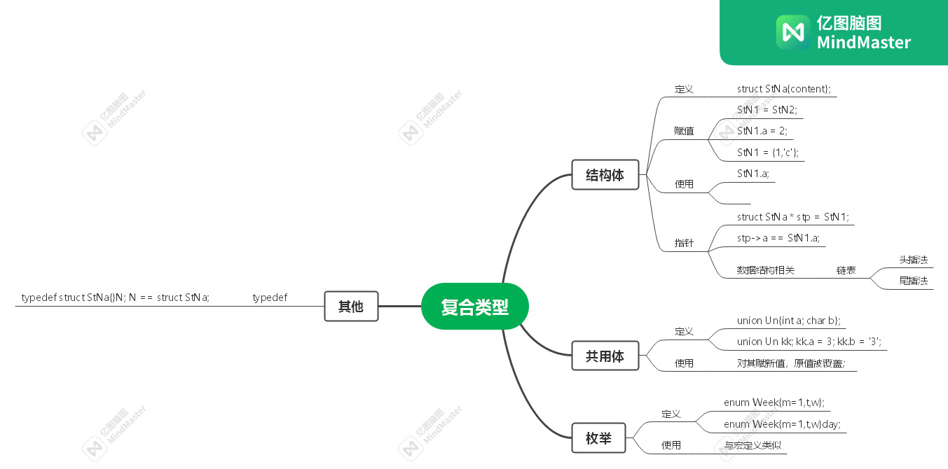

# 尚未解决的疑惑